Documentação de Plano de Testes

Preparado por testful

Para NutriVitta

Elisson Andrade

**Sumário**

1. Objetivo 3
2. Escopo 3
3. Requisitos 3
4. Casos de teste 4
   1. Testes unitários 4
      1. Calcular IMC 4
      2. Classificar IMC 5
   2. Ferramentas 5
5. Desenho dos testes 6
   1. Cálculo do IMC 6
   2. Classificação do IMC 6
6. Recursos 7
   1. Funções 7
   2. Sistema 7
7. Cronograma 7

# Objetivo

O objetivo desde documento é descrever o plano para testar a calculadora de índice de massa corpórea desenvolvida pela Testful para NutriVitta. Este documento visa:

1. Identificar os projetos a serem testados;
2. Listar quais requisitos serão testados;
3. Recomendar e descrever as estratégias de teste a serem utilizadas;
4. Identificar os recursos e esforços necessários para teste, incluindo o cronograma;
5. Listar os elementos resultantes do projeto de testes.

# Escopo

Serão efetuados testes unitários na calculadora de IMC desenvolvida pela Testful para NutriVitta. Os seguintes requisitos serão testados:

* Cálculo do IMC (índice de massa corpórea) a partir de dados fictícios;
* Classificação do IMC obtido com o cálculo.

# Requisitos

Serão testados os seguintes casos de uso que foram implementados em um projeto do tipo console para a NutriVitta:

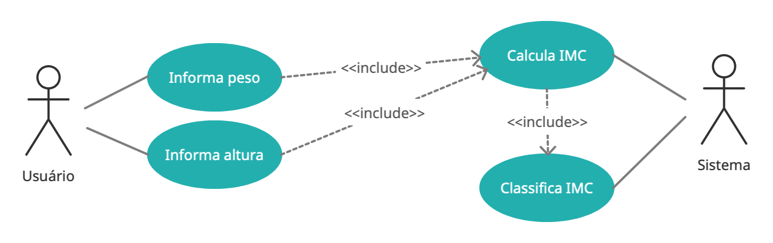

# Casos de teste

Esta seção define quais tipos de testes serão efetuados e como os requisitos de cada tipo de teste serão testados.

## Testes unitários

* + 1. Calcular IMC

|  |  |
| --- | --- |
| **Objetivo** | Verificar se o cálculo do IMC reflete os requisitos de negócio. O cálculo é feito dividindo-se o peso de uma pessoa (em kg) pela  altura (em metros) elevada ao quadrado |
| **Técnica** | Escrever o caso de teste utilizando C# e xUnit e os dados  apresentados na tabela a seguir |
| **Critérios de conclusão** | Formatar o resultado com duas casas decimais e verificar se o  resultado calculado equivale ao resultado esperado conforme tabela a seguir |

|  |  |  |  |
| --- | --- | --- | --- |
| **Amostra** | **Peso (kg)** | **Altura (m)** | **Resultado esperado** |
| Amostra 1 | 52 | 1,58 | 20,83 |
| Amostra 2 | 48 | 1,64 | 17,85 |
| Amostra 3 | 74 | 1,71 | 25,31 |
| Amostra 4 | 100 | 1,71 | 34,20 |

* + 1. Classificar IMC

|  |  |
| --- | --- |
| Objetivo | Verificar se a classificação do IMC reflete os requisitos de  negócio (tabela da Abeso) |
| Técnica | Escrever o caso de teste utilizando C# e xUnit e os dados  apresentados na tabela a seguir |
| Critérios de  conclusão | Classificar o IMC e verificar se o resultado calculado equivale ao  resultado esperado conforme tabela a seguir |

|  |  |  |  |
| --- | --- | --- | --- |
| **Amostra** | **IMC** | **Range IMC** | **Resultado esperado** |
| Amostra 1 | 20,83 | Entre 18,5 e 24,9 | Peso normal |
| Amostra 2 | 17,85 | Menor que 18,5 | Magreza |
| Amostra 3 | 25,31 | Entre 25,0 e 29,9 | Sobrepeso |
| Amostra 4 | 34,20 | Entre 30,0 e 39,9 | Obesidade grau I |

Demonstrar o Range IMC é mais uma funcionalidade para o projeto que traz ao usuário uma sensação comparativa didática maior.

## Ferramentas

|  |  |  |  |
| --- | --- | --- | --- |
| **Item** | **Ferramenta** | **Proprietário** | **Versão** |
| Sistema operacional | macOS Monterey | Apple | 12.3.1 |
| Planejamento | Microsoft Word | Microsoft | 16.61 |
| Desenho e  execução | Visual Studio for Mac | Microsoft | 17.3 Preview |
| xUnit.net |

# **Desenho dos testes**

## **Cálculo do IMC**

|  |  |  |
| --- | --- | --- |
| *[Theory]* |  | |
| *[InlineData(52,* | *1.58,* | *20.83)]* |
| *[InlineData(48,* | *1.64,* | *17.85)]* |
| *[InlineData(74,* | *1.71,* | *25.31)]* |

*[InlineData(100, 1.71, 34.20)]*

*public void TestarCalculo(double peso, double altura, double imc)*

*{*

*var resultado = Calculo.Calcular(peso, altura);*

*Assert.Equal(imc, Math.Round(resultado, 2));*

*}*

## **Classificação do IMC**

*[Theory]*

*[InlineData(20.83, Classificacao.PesoNormal)] [InlineData(17.85, Classificacao.AbaixoDoPeso)] [InlineData(25.31, Classificacao.Sobrepeso)] [InlineData(34.20, Classificacao.ObesidadeGrauI)]*

*public void TestarClassificacao(double imc, Classificacao classificacao)*

*{*

*var resultado = Calculo.Classificar(imc);*

*Assert.Equal(classificacao, resultado);*

*}*

# Recursos

## Funções

|  |  |
| --- | --- |
| Coordenação | Odirlei Sabella de Assis |
| Desenho, implementação e execução dos testes | Elisson Souza |

## Sistema

|  |  |
| --- | --- |
| Implementação | C# e xUnit |
| Execução | iMac |

# Cronograma

|  |  |  |
| --- | --- | --- |
| **Etapa** | **Início** | **Término** |
| Planejamento | 28/06/2022 | 28/06/2022 |
| Execução | 29/06/2022 | 29/06/2022 |
| Avaliação/Validação | 30/06/2022 | 30/06/2022 |